NHẬN DẠNG KHUÔN MẶT TRÊN THIẾT BỊ BIÊN CÓ KIỂM TRA CHỐNG GIẢ MẠO CHO ĐỊNH DANH BỆNH NHÂN TẠI PHÒNG KHÁM/ TRUNG TÂM IVF

1. Phạm vi
# | Nội dung | Trạng thái
1 | Môi trường | Mô phỏng khu tiền thủ thuật
2 | Quy mô | 30–60 người, phù hợp quy mô một trung tâm IVF trong 1 ngày
3 | Khẩu trang ngoài phạm vi | Đồ án giả định điểm định danh đặt tại khu chờ tiền thủ thuật, bệnh nhân chưa thay đồ và chưa đeo khẩu trang.
4 | Anti-spoofing | Chỉ RGB đơn ảnh, không camera depth/IR

2. Kiến trúc hệ thống

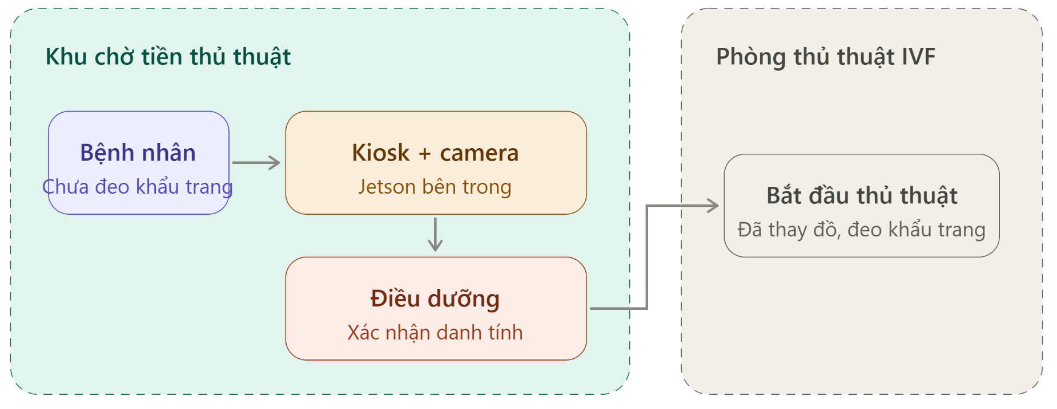
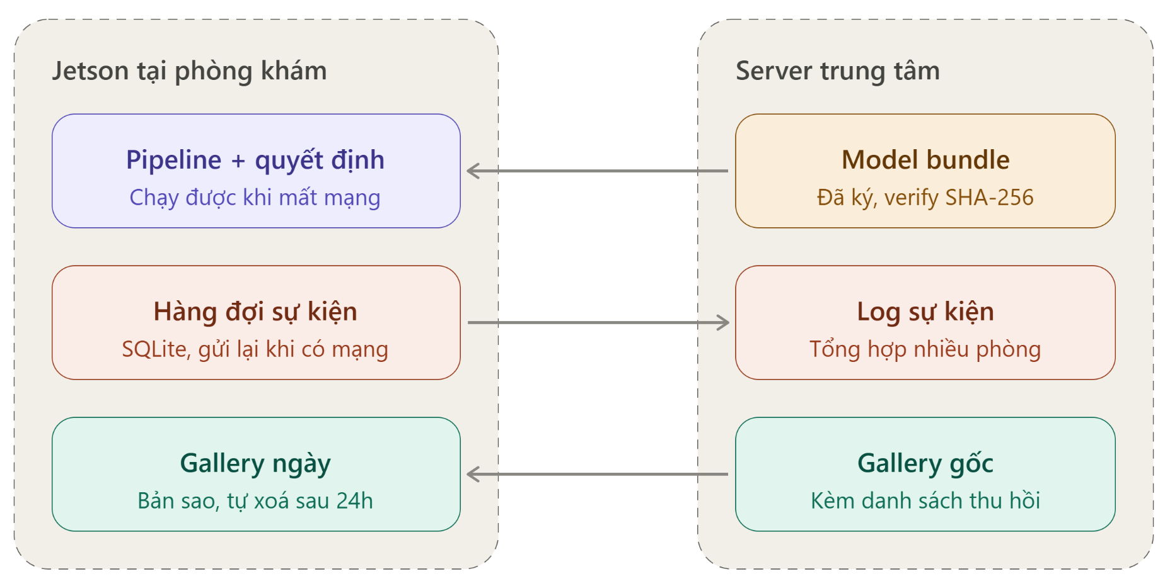
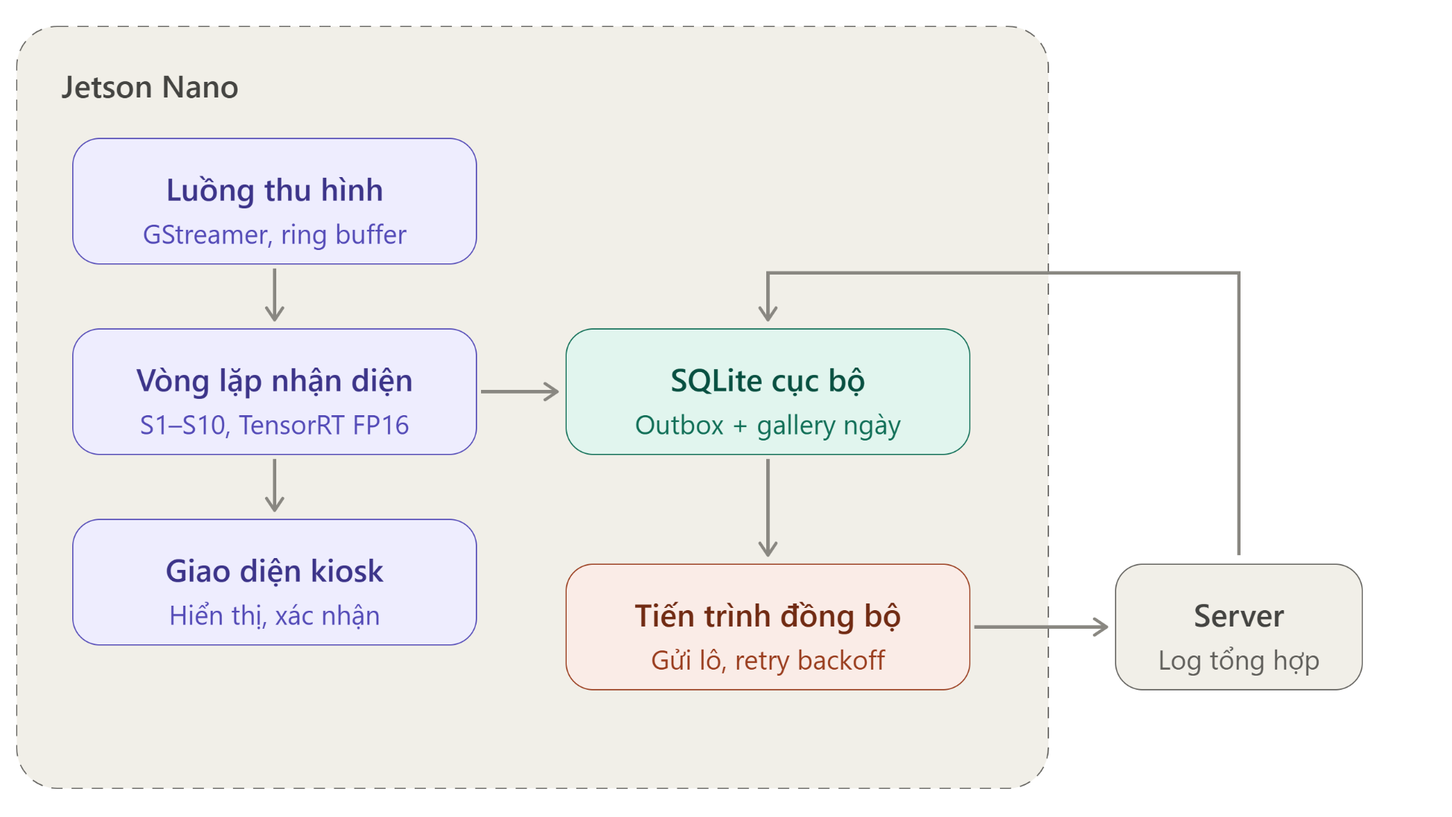
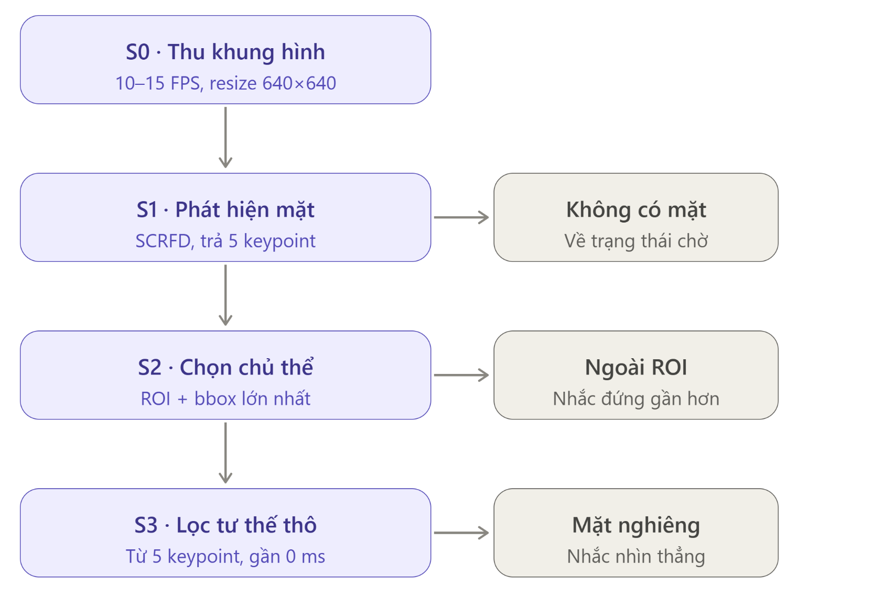
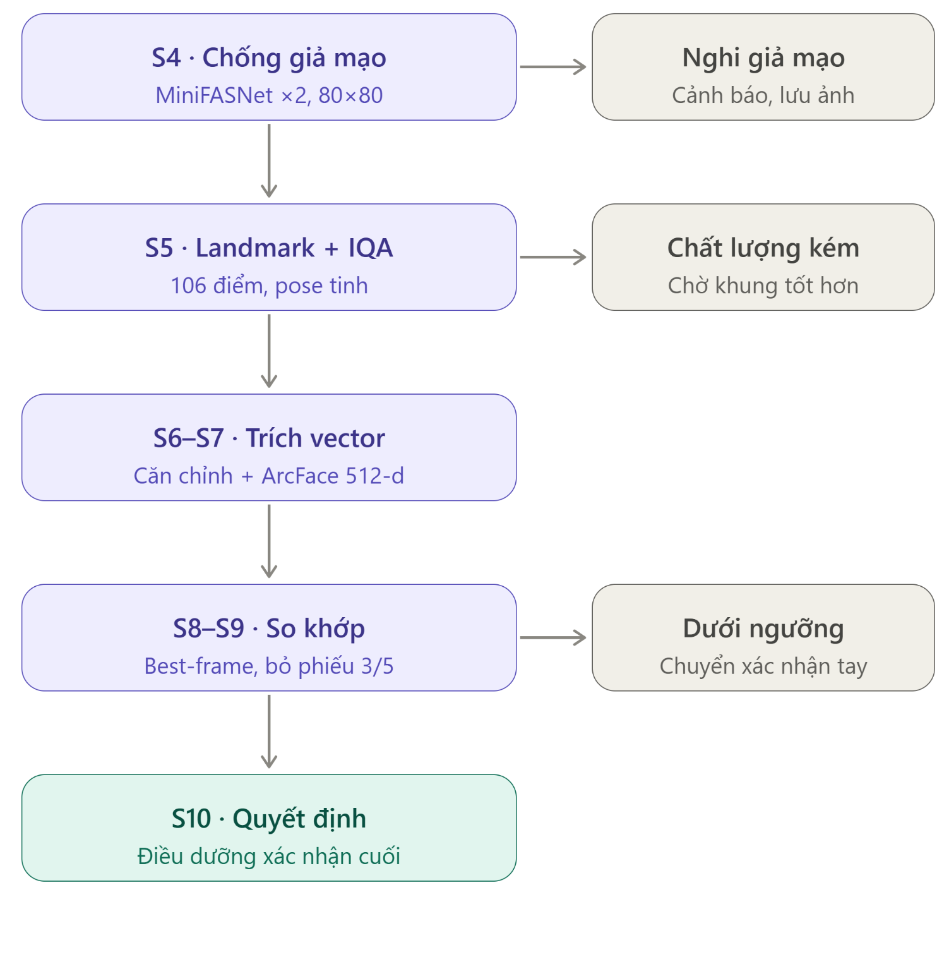

3. Pipeline xử lý
STT | Stage | Model / Thuật toán | Input | Output | Ngưỡng gate | Khi fail
S0 | Thu khung hình | GStreamer nvarguscamerasrc, resize 640×640 | Camera 1080p | BGR frame | 10–15 FPS | -
S1 | Phát hiện mặt | SCRFD det_10g.onnx (hoặc det_500m.onnx trên Nano) | 640×640 | bbox[], 5 keypoint, score | score ≥ 0.6 | 0 mặt → IDLE
S2 | Chọn chủ thể | Hình học ROI | bbox[] | 1 bbox | tâm ∈ ROI; cạnh ≥ 110px | Hướng dẫn "đứng gần hơn"
S3 | Lọc tư thế thô | Hình học từ 5 keypoint | 5 kps | yaw, roll xấp xỉ | |yaw| ≤ 25°, |roll| ≤ 20° | Hướng dẫn nhìn thẳng, không gọi S4
S4 | Chống giả mạo | MiniFASNetV2 (crop scale 2.7) + MiniFASNetV1SE (scale 4.0), cộng softmax | 2 ảnh 80×80 BGR | 3 lớp: real/print/replay | p_real ≥ 0.85 và argmax = real | spoof_suspect, lưu ảnh bằng chứng
S5 | Landmark tinh + IQA | 2d106det.onnx + Laplacian var + độ sáng | crop 192×192 | 106 điểm, yaw/pitch/roll (solvePnP), blur, lum | |yaw|,|pitch| ≤ 15°, |roll| ≤ 10°; blur ≥ 60; 60 ≤ lum ≤ 200 | Giữ chờ khung tốt hơn
S6 | Căn chỉnh | Similarity transform về template ArcFace 5 điểm | 5 điểm từ 106 | crop 112×112 RGB | - | -
S7 | Trích xuất vector | ArcFace WebFace600K w600k_r50.onnx | 112×112, (x−127.5)/127.5 | 512-d, L2-norm | - | -
S8 | Gom best-frame | Buffer K khung theo quality_score | embedding[] | ≤ 5 embedding | cửa sổ ≤ 1.5s | < 3 khung đạt → low_quality
S9 | So khớp | Cosine similarity vs gallery | 5 emb × N template | top1, top2 | §6 | -
S10 | Quyết định | Rule engine | S4+S5+S9 | enum | §6.3 | Luôn có nút xác nhận thủ công

3.1 Thông số kỹ thuật từng model
Model | File | Input | Tiền xử lý | Output
SCRFD-10GF | det_10g.onnx | 640×640 BGR | (x−127.5)/128 | bbox, score, 5 kps
SCRFD-500MF | det_500m.onnx | 640×640 BGR | như trên | như trên
2D106 landmark | 2d106det.onnx | 192×192 | crop bbox mở rộng 1.5× | 106×2, toạ độ chuẩn hoá [−1,1]
MiniFASNetV2 | 2.7_80x80_MiniFASNetV2.pth → ONNX | 80×80 BGR | crop scale 2.7 | softmax 3 lớp
MiniFASNetV1SE | 4_0_0_80x80_MiniFASNetV1SE.pth → ONNX | 80×80 BGR | crop scale 4.0 | softmax 3 lớp
ArcFace R50 | w600k_r50.onnx | 112×112 RGB | (x−127.5)/127.5 | 512-d
ArcFace MobileFaceNet | w600k_mbf.onnx | 112×112 RGB | như trên | 512-d

3.2 Kiến trúc runtime trên Jetson Nano

Mô hình tiến trình
Bốn đơn vị chạy song song, giao tiếp qua SQLite (chế độ WAL).
# | Tiến trình | Vai trò | Loại | RAM ước tính
1 | capture | Đọc camera qua GStreamer, ghi vào ring buffer khung mới nhất | Luồng trong tiến trình engine | ~150 MB
2 | engine | Vòng lặp S1–S10, nạp 4 TensorRT engine, quản lý trạng thái phiên, ghi sự kiện vào outbox | Tiến trình chính | 2.0–2.6 GB
3 | kiosk | Hiển thị, hướng dẫn tư thế, nút xác nhận của điều dưỡng | Tiến trình riêng | ~250 MB
4 | sync | Gửi outbox lên server, tải gallery/model/danh sách thu hồi về | Tiến trình riêng | ~80 MB

4. Triển khai trên Jetson
Mục này nói về thiết bị và môi trường chạy.

4.1 Lựa chọn phần cứng
# | Tiêu chí | Jetson Nano 4GB
1 | GPU | 128-core Maxwell
2 | JetPack tối đa | 4.6.x (EOL nhánh)
3 | Hệ điều hành | Ubuntu 18.04
4 | Python hệ thống | 3.6
5 | TensorRT | 8.2
6 | INT8 | Không - Maxwell thiếu dp4a
7 | Model nhận dạng khả dụng | w600k_mbf
8 | Detector khả dụng | det_500m
9 | Kho vector nhúng | numpy brute-force

4.2 Tổ chức phần mềm
# | Thành phần | Nano 4GB (JetPack 4.6)
1 | Thu hình | GStreamer nvarguscamerasrc
2 | Runtime inference | TensorRT 8.2 Python API
3 | Xử lý ảnh | OpenCV build kèm CUDA của JetPack
4 | Quản lý gói | Python 3.6 → nhiều wheel hiện đại không có bản arm64 tương thích, phải build từ nguồn
5 | Lưu trữ cục bộ | SQLite (WAL)
6 | Giao diện kiosk | Ưu tiên toolkit nhẹ (Qt/GTK native).
7 | Uploader | Script requests nhỏ
8 | Quản lý dịch vụ | systemd

5. Chỉ số đánh giá
Nhóm | Chỉ số
Nhận dạng | TAR@FAR=1e-3 và 1e-4, FRR, Rank-1 accuracy, đường cong ROC/DET
Chống giả mạo | APCER, BPCER, ACER (theo tinh thần ISO/IEC 30107-3)
Hiệu năng | Latency từng stage, p50/p95 end-to-end, FPS, RAM peak, CPU util/core, công suất tiêu thụ
Vận hành | Tỉ lệ review_required, tỉ lệ low_quality, số lượt thử trung bình để định danh thành công

6. Kế hoạch thực hiện
Tuần | Công việc | Đầu ra
1–2 | - Khảo sát tài liệu, chốt RQ, dựng môi trường JetPack + TensorRT  - Chuyển ONNX → TRT engine cho 4 model, đo latency từng model riêng lẻ | - Báo cáo tổng quan, thiết bị chạy được hello world TRT  - Bảng latency đơn model
3-5 | - Ghép pipeline S0–S10, dựng kiosk UI, SQLite  - Tái hiện baseline Haar+LBPH  - Thu thập dữ liệu | - Demo chạy end-to-end  - Code baseline chạy trên cùng thiết bị  - Dataset + phiếu đồng ý
6 | Hiệu chuẩn ngưỡng, vẽ ROC/DET  Chạy toàn bộ ma trận kịch bản + ablation | Bộ ngưỡng có luận cứ  Bảng kết quả thô
7 | - Phân tích, viết báo cáo  - Hoàn thiện, chuẩn bị báo cáo | - Bản nháp báo cáo  - Báo cáo + demo

